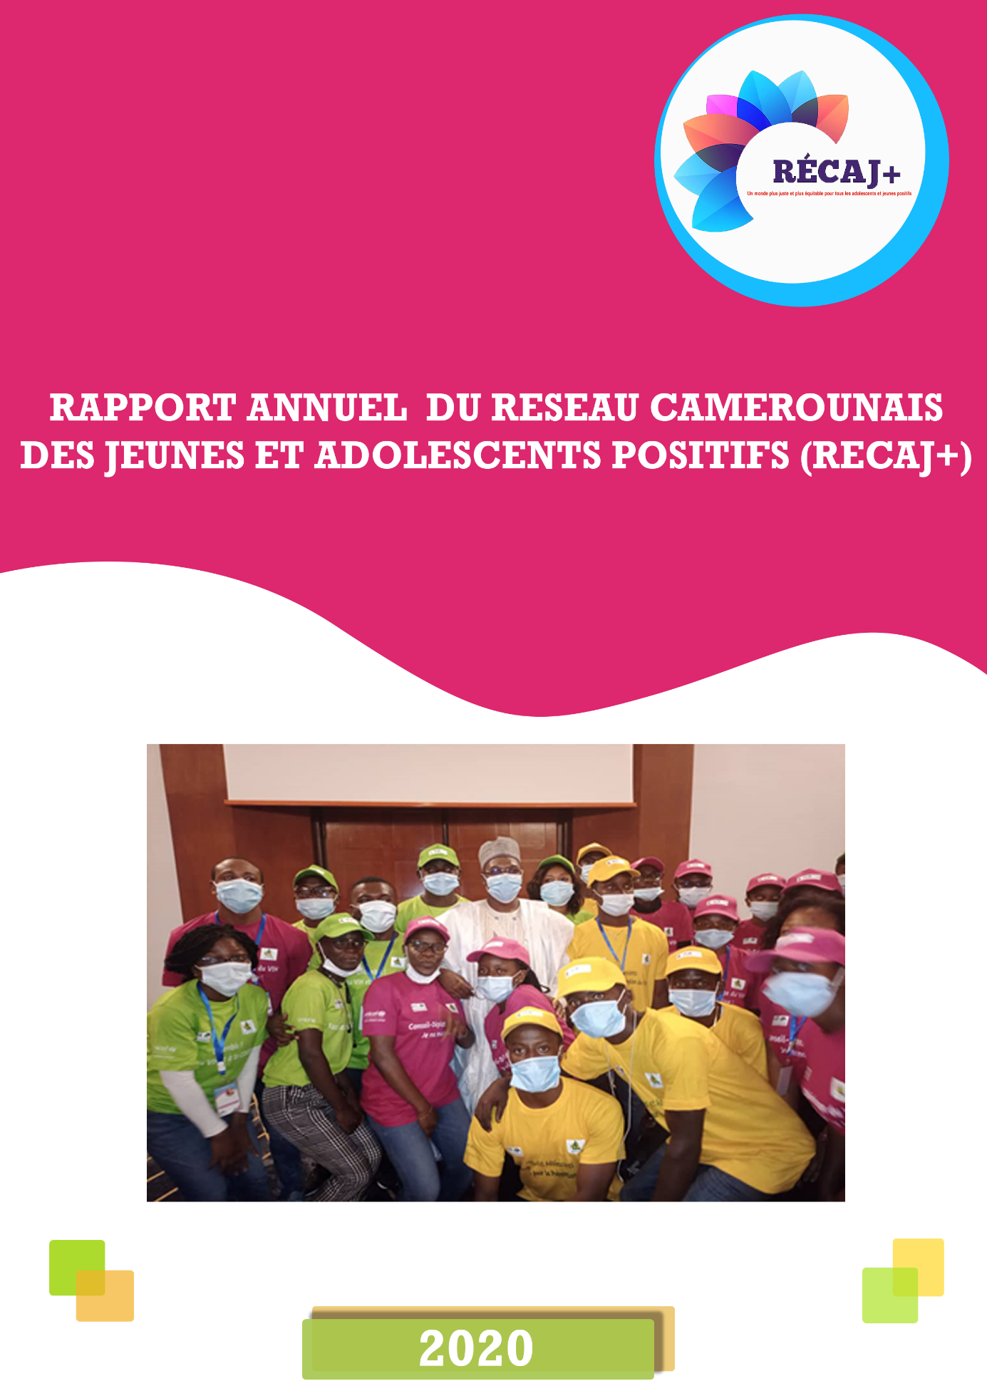

**«***Nous ne pouvons pas parvenir à l'objectif de zéro décès dû au Sida et zéro nouvelle infection à VIH si nous ne nous concentrons pas sur les besoins spécifiques des adolescents en matière de traitement de plus, selon moi, l'agenda pour l'intensification du traitement anti-VIH devrait commencer avec les adolescents, en particulier ceux qui ont été infectés à la naissance* »

**Bactrin Kilongo, coalition mondiale de lutte contre le Sida**

*Aujourd’hui plus qu’hier, nous appelons avec urgence à garantir aux enfants, adolescent(e)s et jeunes vivant avec le VIH un environnement juridique et légal qui ne les discrimine pas, ne les stigmatise pas, en sanctionnant notamment les cas de violation de la confidentialité, et en mettant fin au test de dépistage du VIH pour l’accès à la formation et à l’emploi.*

**Oui, nous existons ! Nous sommes là et nous sommes indispensables à la fin de l’épidémie !**

**Patrick Alain FOUDA, président national du RéCAJ+**

**SOMMAIRE**

I. LISTE DES SIGLES ET ACRONYMES 5

II. NOTRE ASSOCIATION 6

III. NOTRE GOUVERNANCE 8

IV. NOTRE IMAGE ASSOCIATIVE 10

V. NOS ACTIONS SUR LE TERRAIN/EVENEMENTS CLES 2020 12

1. L’INITIATIVE « ENGAGER LES ADOLESCENTS ET JEUNES VIVANTS AVEC LE VIH DANS LA REPONSE NATIONALE AU VIH/SIDA ET A LA TB » 12

2. Le PROGRAMME ACCAJ+ (ACCOMPAGNEMENT CREATIF ET COMPORTEMENTAL DE L’ADOLESCENT(E) ET DU JEUNE VIVANT AVEC LE VIH) 13

3. L’ORGANISATION ET LA PARTICIPATION À DE NOMBREUX ATELIERS DE RENFORCEMENT DE CAPACITÉ, DE PLANIFICATION 17

a. Atelier de renforcement des capacités et installation officielle des antennes régionales Ouest et Littoral du 08 au 12 Septembre 2020 17

b. Atelier de planification des activités d’ETP et lien au traitement pour le semestres II de 2020 et les perspectives de 2021 avec le RéCAJ+ du 23-28 Septembres 2020 à Limbé 17

c. L’activité « Vacances sans SIDA » 18

d. La rencontre de discussion sur la Santé Sexuelle de Reproduction 18

e. L’atelier de plaidoyer pour la reconnaissance du statut des défenseurs des Droits Humains 19

4. LA RENCONTRE DE HAUT NIVEAU SUR LA PRISE EN CHARGE PEDIATRIQUE 20

5. LES ACTIVITES DU RECAJ+ EN REGION 25

III. DIFFICULTES ET RECOMMANDATIONS 32

# LISTE DES SIGLES ET ACRONYMES

|  |  |  |
| --- | --- | --- |
| **ACCAJ+** | : | Accompagnement Créatif et Comportemental de l’Adolescent(e) et du Jeune vivant avec le VIH |
| **ARV** | : | Anti Rétroviraux |
| **CAMNAFAW** | : | Cameroon National Association For Family Welfare |
| **CNPS** | : | Caisse National de Prévoyance Sociale |
| **CAMYOSFOP** | : |  |
| **COHPED** | : |  |
| **Covid 19** | : | Corona Virus |
| **DAF** | : | Direction Administrative et Financière |
| **DCP** | : | Direction de la Coopération |
| **DMIC** | : |  |
| **DRH** | : | Direction des Ressources Humaines |
| **ETP** | : |  |
| **FCB** | : |  |
| **FESADE** |  | Femmes, Santé, Développement |
| **ICN** | : | Instance de Coordination Nationale |
| **IST** | : | Infection Sexuellement Transmissible |
| **OMS** | : | Organisation Mondiale de la Santé |
| **ONG** |  | Organisation Non Gouvernementale |
| **ONUFEMME** | : | Organisation des nations Unies pour l’égalité des sexes et l’autonomisation des femmes |
| **PFM** |  | Projet Fonds mondial |
| **PSRJ+** | : | Plan Stratégique du Récaj + |
| **RECAJ+** | : | Réseau Camerounais des Adolescents et Jeunes positif |
| **SDHGC** | : | Section Droits Humains, Genre et Culture |
| **SSE** | : | Section Suivi-Evaluation |
| **TB** | : | Tuberculose |
| **VIH** | : | Virus de l’Immunodéficience Humaine |
| **VBG** | : | Violences Basées sur le Genre |

# NOTRE ASSOCIATION

Le Réseau Camerounais des Adolescents et Jeunes positifs (RECAJ+) est une association à but non lucratif et apolitique reconnue juridiquement le 31 Janvier 2018 par récépissé de déclaration d’association N° 0001145/ RRDA/J06/A2/SAAJP/BAPP conformément à la loi n°90/053 portant liberté d’association.

* Mission

Le RECAJ+ s’est fixé comme mission de « *mutualiser les moyens matériels, financiers, et humains afin de fédérer les adolescents et jeunes vivant avec le VIH des dix régions du pays pour rehausser leur participation efficace à la réponse santé globale ».*

* Objectif principal :

Le RECAJ+ a pour principal objectif de « *Veiller au bien-être psychologique et social de l’enfant, de l’adolescent, et du jeune adulte vivant avec le VIH* ».

* Objectifs spécifiques :

En termes d’objectifs spécifiques, le RECAJ+, souhaiterait :

* Créer un cadre permanent d’identification et de résolution des problèmes spécifiques de l’enfant, de l’adolescent et du jeune adulte vivant avec le VIH ;
* Assurer l’effectivité des objectifs 90-90-90 auprès des adolescents et jeunes ;
* Assurer l’effectivité des objectifs de développement durables suivants : objectif 3, santé et bien-être ; 4, éducation de qualité ; 5, égalité entre les sexes ; 10, inégalités réduites ; 16, paix justice et institutions efficaces ; 17, partenariat pour la réalisation des objectifs en vue du rayonnement et du bien-être des adolescents et des jeunes ;
* Stopper la propagation du VIH/Sida en milieu jeune ;
* Ramener à zéro le nombre de décès liés au SIDA en milieu jeune ;
* Contribuer à améliorer la participation et à l’intégration des adolescents et des jeunes à tous les niveaux de la chaine de prise de décision.
* Les axes d’intervention
* Zones d’intervention

Le RECAJ+ est physiquement représenté dans 7 régions du Cameroun à travers des antennes régionales notamment dans les régions du Littoral, le Sud-Ouest, le North-Ouest, l’Est, le Sud, l’Ouest et le Nord.

* Les moyens d’action

Pour atteindre ses objectifs, le réseau des adolescents et jeunes positifs agit comme suit :

* Le développement et l’exécution de programmes adaptés aux besoins spécifiques des adolescents et des jeunes ;
* Organiser des séminaires, des rencontres d’échanges d’idées et de partage d’expérience ;
* Organiser des ateliers de formation ;
* Nouer des partenariats entre avec toutes les entités nationales et internationales susceptibles de contribuer à l’atteinte des objectifs du RéCAJ+
* Mener des plaidoyers auprès de l’Etat

# III. NOTRE GOUVERNANCE

|  |  |  |
| --- | --- | --- |
| Suite à la réunion du Conseil d’Administration organisée le 22 Juin 2020, il a été convenu à l’unanimité par les membres du Conseil, de l’effectivité d’un réaménagement administratif de l’association. A cet effet, le Réseau a été réorganisé en quatre (4) Directions et quatre (4) Sections et à la tête du Comité Exécutif se retrouve désormais un Directeur Exécutif. De nouvelles missions et des nouveaux cahiers de charges ont été assignés à ceux-ci afin de s’arrimer à la structuration organisationnelle et aux besoins des tâches opérationnelles avec les différents partenariats. | | |
|  | | |
| De ce fait, la nouvelle gouvernance du RECAJ+ s’articule ainsi qu’il suit : | | |
|  | | |
| **Le Comité Exécutif**  Piloté par un Directeur Exécutif nommé par le Président national/président du conseil d’administration du **RéCAJ+,** le Comité comprend quatre (4) directions administratives et quatre (4) organes spécialisés.  **Les Directions Administratives**  Les différentes directions du RECAJ+ sont : la direction des Affaires Administratives et Financières (DAF), la Direction des Ressources Humaines (DRH), la Direction du Marketing Institutionnel et de la Communication (DMIC), la Direction de la Coopération et du Partenariat DCP).  **Les Organes Spécialisés**  Comme organes spécialisés, le RECAJ+ dispose de : la Section Peer to Peer (SPP), la Section Développement Créativité et Innovation (SDCI) et la Section Droit Humains, Genre et Culture (SDHGC) et la Section Suivi-Evaluation (SSE).  Chaque direction et section spécialisée a des prérogatives propres à son domaine et champ d’intervention.  **Le Conseil d’Administration**  Le Conseil d’Administration préside l’organisation. Il est composé de tous les membres ayant pris part à la création de l’organisation et des représentants régionaux du **RECAJ+**. |  | Les premiers sont des membres permanents et les seconds ne sont membre que pour la durée de leurs mandats de représentant régionaux. Le Conseil d’Administration est représenté dans toutes ses prérogatives par le Président du Conseil d’Administration qui est le président fondateur du RECAJ+.  **Les Antennes Régionales**  Elles assurent la représentativité du Réseau sur l’ensemble du territoire. Pour ce faire, elles sont présentes dans sept (7) régions administratives du Cameroun. Bien que jouissant d’une certaine autonomie en matière de gestion de leurs zones d’interventions, elles ont l’obligation de rendre compte de leur actions/activités au conseil d’administration, de manière trimestrielle, par des rapports d’activités administratifs et financiers.  Le contrôle hiérarchique de cet organe est assuré par le Comité Exécutif.  **Les Associations Tutélaires**  Les associations tutélaires du RECAJ+ sont des organes décentralisés. En tant que telles, elles sont soumises à la tutelle administrative de celui-ci. Elles disposent de ce fait d’une autonomie administrative et financière mais, demeurent liées au RECAJ+ par **une clause d’engagement et d’unité** mentionnée dans leurs dispositions statutaires et/ou règlementaires.  A cet effet, le RECAJ+ dispose de jeunesse Positive association tutélaire. |
|  |  |  |

Le RECAJ+ étant une association en pleine expansion en ayant en son sein de nombreux projet, il existe des mécanismes mis en place pour coordonner la mise en œuvre efficiente des différentes activités à savoir :

* **Les réunions de coordination générale**

La réunion de coordination se tient sur convocation du Président national ou du Directeur Exécutif. L’objectif de ces réunions de coordination est de passer en revue, et de faire l’état des lieux (suivi et évaluation) des différents projets et activités mis en œuvre par l’association. La quasi-totalité du personnel du RECAJ+, toutes antennes confondues, est conviée à ce rendez-vous.

* **Les réunions de coordination par antenne**

A la fin de chaque mois et de chaque trimestre, des réunions sont organisées à la fois dans les antennes de l’association. Ces rencontres qui regroupent d’une part le personnel et d’autre part les acteurs du terrain ont pour objectif de faire le point sur la mise en œuvre des projets en passant en revue les activités menées au cours du mois ou du tri mestre. Cette évaluation permet de relever non seulement les bons et mauvais points inhérents à chaque projet, mais aussi de partager les informations capitales des projets entre tout le personnel.

# IV. NOTRE IMAGE ASSOCIATIVE

Elle renvoie aux différents mécanismes et stratégies mis en place pour faire connaître l’association et ses activités aussi bien en interne qu’en externe.

**La communication interne**

* **L’utilisation des e-mails**

L’évolution des technologies de l’information et de la communication a fait émerger de nouvelles méthodes de communication et de partage de l’information. Parmi ces méthodes, l’utilisation de l’e-mail figure en bonne place dans le dispositif de communication interne du RECAJ+. Les e-mails sont utilisés pour partager une information dont la cible a été circonscrite et dont l’urgence est signalée.

À cet effet, environs 10 e-mails sont échangés entre les membres du personnel de l’association par jour.

* **L’utilisation des fora de communication via les réseaux sociaux**

Les informations sont le plus souvent relayées via les fora sociaux de communication à l’instar du réseau social *’’whatsapp*’’, qui est le plus utilisé par le personnel du RECAJ+, devenant ainsi, la plaque tournante de la bonne information tant pour l’organisation et la tenue des réunions que pour l’information sur la mise en œuvre des activités des différentes sections. Le RECAJ+ dispose à cet effet de trois (3) fora de communication sur ledit réseau social. Ces fora de communication ont servi cette année, à l’organisation des réunions en ligne avec la survenance de la pandémie covid-19, qui a entrainé le confinement de toute la population.

* **Les rapports d’activités en externe (les retours d’expérience)**

En termes d’activités, le RECAJ+ prend part en moyenne à 05 activités en externe par semaine. Il peut s’agir de la participation aux ateliers de renforcement de capacités, des ateliers de formations, des réunions avec les partenaires ou bénéficiaires, des réunions d’évaluations, des évènements de tout ordre entrant en droite ligne dans la lutte contre le VIH etc. Ces activités peuvent être organisées par l’association ou non. La participation à ces activités est une occasion de rencontrer le grand public ainsi que les partenaires afin d’échanger sur les différentes problématiques sur lesquelles travaille l’association. Les rapports élaborés à l’issue desdites activités sont une source incommensurable d’informations et sont de ce fait partagés à tout le personnel.

**La communication externe**

Sur le plan externe, la visibilité de l’association se fait de différentes manières et en fonction des évènements. De façon générale, le RECAJ+ publie de manière illustrée en temps réel, les activités menées sur les pplateformes digitales de communication. Il s’agit de sa page Facebook ReCAJ+, sa page Instagram recajplus15 et sa page tweeter @2018Recaj. Les différentes pages sont mises à jour de manière mensuelle comblant ainsi l’absence d’un site internet de l’organisation. À ce jour les différentes pages totalisent près de … d’abonnés.

Lorsqu’il s’agit d’un évènement de grande envergure, initié par l’association, la communication sur l’activité est faite par une couverture médiatique nationale, invitant ainsi les médias (presse, télévision et réseau sociaux) à la médiatisation dudit évènement. A titre d’illustration, le RECAJ+ a organisé le 9 décembre dernier, une rencontre de plaidoyer d’envergure nationale, rassemblant ainsi les hautes autorités politique et internationale autour d’une même table pour une réflexion sur la prise en charge pédiatrique.

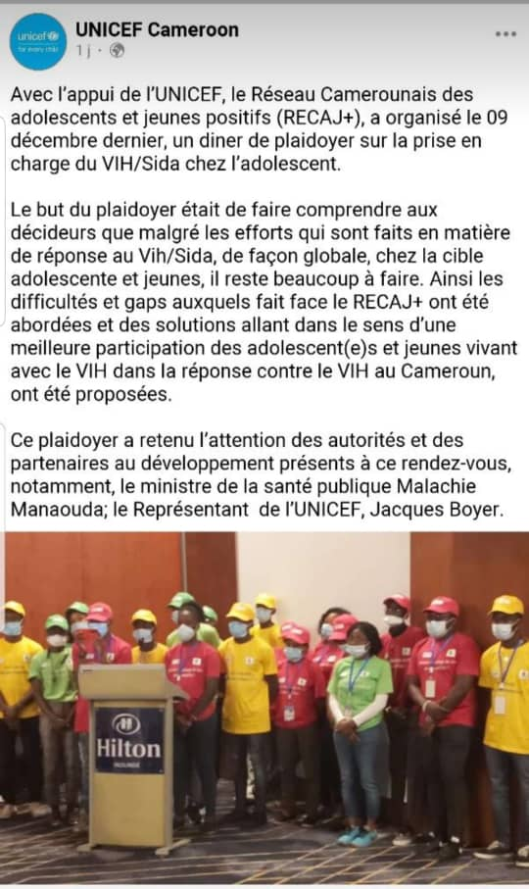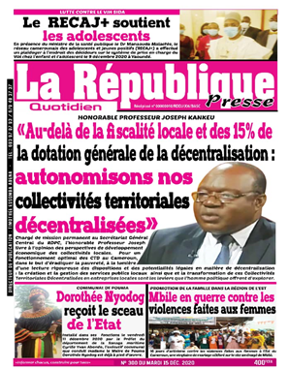En termes de portée, la rencontre de plaidoyer fut un énorme succès dépassant le cadre restreint de la cérémonie du 09 décembre dernier. Ceci a été dû à la grande médiatisation de l’évènement auprès des journaux télévisés, presses écrite et radio. L’estimation finale du nombre de personne touchées est d’environ un million.

# V. NOS ACTIONS SUR LE TERRAIN/EVENEMENTS CLES 2020

L’année qui s’achève (2020) n’a pas été une année de tout repos au sein du RECAJ+ avec l’arrivée de la pandémie internationale liée à l’apparition d’un nouveau corona virus découvert dans la ville de Wuhan, Chine, en décembre 2019. La propagation de ladite maladie dans tous les continents a imposé un arrêt des activités dans tous les secteurs. Le RECAJ+ étant une association très dynamique, n’a pas été en marge de la société. C’est ainsi que tout au long de l’année 2020, l’association a réalisé bon nombre d’activité quelques-unes avant l’apparition de la pandémie et la majeure partie, après la levée du confinement. La mise en œuvre des activités nécessite l’élaboration d’un plan d’action des activités et projets à réaliser tout au long de l’année.

C’est ainsi qu’en 2020, le Récaj+, par l’entremise de ses chefs de section et des coordinations régionales, a décliné, un plan d’action 2019-2020 (présenté en annexe), sur la base duquel, les activités ont été implémentées. Un récapitulatif des activités clés mises en œuvre tout au long de l’année sera mis en exergue à la suite de ce document.

## L’INITIATIVE « ENGAGER LES ADOLESCENTS ET JEUNES VIVANTS AVEC LE VIH DANS LA REPONSE NATIONALE AU VIH/SIDA ET A LA TB »

Dans la perspective de la poursuivre avec le Dialogue Pays initié par l'ICN et la révision des documents stratégiques nationaux en rapport avec le VIH et la Tuberculose, le RéCAJ+ avec l’appui technique et financier de la CAMNAFAW a mis en œuvre, du 11 au 19 Mai 2020, dans les dix (10) régions du Cameroun, la phase une de l’initiative « engager les adolescents et jeunes vivants avec le VIH dans la réponse nationale au VIH/Sida et à la TB ».

Cette première phase de l’initiative avait pour principal objectif, d’identifier les besoins et les interventions prioritaires spécifiques, à adresser aux adolescents et jeunes vivants avec le VIH pour s’assurer de leur participation efficace et efficiente à la réponse nationale au VIH/Sida et à la TB. A côté cette mission principale, des missions parallèles répondant au contexte actuel marqué par la pandémie du COVID-19, et liées au besoin de structuration de l’association étaient envisagées entre autres :

* Le renforcement des capacités des adolescents et jeunes vivant avec le VIH participant à l’initiative sur les méthodes de prévention du COVID-19 et les lien VIH/COVID-19 ;
* La structuration du RéCAJ+ en région

Afin d’atteindre les différents objectifs, des descentes ont été réalisées par les membres de l’association, dans les dix (10) régions du Cameroun réparties en trois (3) grandes zones à savoir : ANEN (Adamaoua-Nord et Extrême-Nord) ; CSE (Centre-Sud-Est) et LONOSO (Littoral-Ouest-Nord-Ouest et Sud-Ouest).

En guise d’analyse de la participation, deux critères ont été étudiés, le genre et la tranche d’âge.

* **Le genre**

Globalement **584** adolescents et jeunes vivants avec le VIH ont exprimés leurs avis (300 en présentiel et 284 via un questionnaire google form. On a noté une participation majoritairement féminine avec **315** adolescentes et jeunes filles (environ **53,9**%) et 269 adolescents jeune garçons (environ **46,1**%).

* **La tranche d’âge**

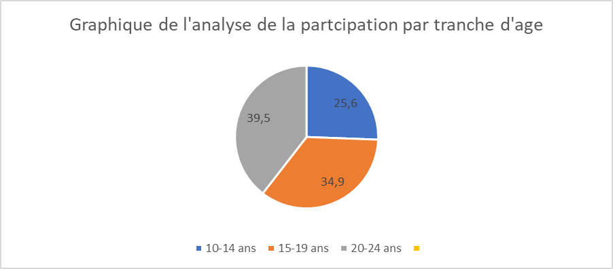 L’analyse de la participation par tranche d’âge a laissé entrevoir une participation assez équilibrée par tranche d’âge avec tout de même une légère domination de la tranche (20-24 ans) avec un total de **231** (**39,5%**), suivi directement de la tranche des 15-19 ans avec 204 personne (**34,9**%). Le tableau est complété par la tranche des 10-14 qui enregistrent 149 participants soit un pourcentage de **25,6%**

Afin de parfaire les prochaines étapes, les difficultés et mesures correctrices étaient relevées et au terme de la mission, des recommandations ont été soumises notamment :

* Effectuer une meilleure planification compte tenu de la difficulté à mobiliser la cible ;
* Simplifier et raccourcir le formulaire d’entretien ;
* Etendre la période des entretiens à deux semaines complètes ;
* Pour la prochaine édition, ouvrir l’analyse aux adolescents et jeunes vivant avec le VIH des populations clés et autres populations vulnérables.

## Le PROGRAMME ACCAJ+ (ACCOMPAGNEMENT CREATIF ET COMPORTEMENTAL DE L’ADOLESCENT(E) ET DU JEUNE VIVANT AVEC LE VIH)

Avec une prévalence du VIH/Sida estimé à 4,3%, le Cameroun est en situation d’épidémie généralisée. On estime à 300 000, le nombre d’enfants orphelins du VIH et à 59 000 le nombre d’enfants séropositifs. Malgré cela, le système de santé demeure défaillant et très peu d’enfants sont dépistés et/ou sous traitement. Bien que le système de santé permette la gratuité du traitement ARV, les enfants restent le parent pauvre de la prise en charge (près de 8/10 enfants séropositifs ne sont toujours pas sous traitement). Les centres de santé de prise en charge sont très peu nombreux sur tout le territoire national et n’ont pas les moyens d’organiser des activités d’appui et d’accompagnement psycho-social adéquats.

Quatre facteurs prédisposent les enfants infectés par le VIH à rencontrer des difficultés psychologiques au cours de leur enfance et plus tard dans leur vie d’adulte :

* La culpabilité et la blessure narcissique pour les parents d’avoir transmis le virus à l’enfant dans le contexte d’une maladie taboue. Elles exposent les parents à établir des relations pathologiques avec leur enfant ;
* Les représentations très négatives attachées au VIH dans la famille ou la communauté. Elles constituent un obstacle supplémentaire au développement nécessaire de leur estime de soi ;
* Une histoire carentielle et chaotique prédisposant à revivre une expérience traumatique à la moindre nouvelle difficulté ;
* Des parents ou substituts parentaux vivant dans la précarité et en difficulté sur le plan social et psychologique.

Pour toutes ces raisons, enfants et adolescents vivant avec le VIH sont confrontés à vivre des traumatismes successifs qui peuvent altérer leur capacité à communiquer et échanger avec les autres. Les accompagnements psycho-sociaux classiques accompagnent sur le plan éducationnel et à travers des groupes de paroles ou d’échanges sont réalisés, mais l’ensemble des signes non verbaux de traumatismes ou de difficultés psychiques et émotionnelles ne sont pas pris en charge tels que : l’enfermement psychologique, l’isolement social, les tics, la timidité excessive, les difficulté à communiquer avec les autres et les difficultés à accepter son corps, à l’aimer, manque de confiance en soi, etc.

* **L’OBJECTIF GENERAL DU PROGRAMME ACCAJ+**

Améliorer le bien-être des adolescents nés séropositifs pour favoriser leur épanouissement et leur observance aux traitements anti rétroviraux.

* **LES OBJECTIFS SPECIFIQUES**
* Permettre aux enfants séropositifs d’exprimer autrement leurs ressentis sur leur statut et leur vie positive ;
* Permettre aux enfants séropositifs d’accéder à un meilleur bien être psychologique ;
* Améliorer et renforcer leur observance dans la prise de leur traitement.
* **LES RESULTATS ATTENDUS/INDICATEURS DE SUCCES**

Les enfants/adolescents nés séropositifs bénéficient d’une approche thérapeutique leur permettant de libérer émotions et ressentis.

Comme indicateurs,

* Amener 80% d’enfants/ adolescent à améliorer leur confiance en soi grâce à ce dispositif ;
* Amener 80% d’enfants/adolescents à renforcer et poursuivre leur observance au traitement pour une charge virale indétectable ;
* Doter 80% des enfants/adolescents une suppression effective de la charge virale ;
* Observer une diminution des troubles psychosociologiques initiaux auprès de 80% d’enfants/adolescents.
* **L’ENJEU DU PROGRAMME ACCAJ+**

L'accompagnement de l'enfant et de l'adolescent par une approche basée sur l’expression des ressentis et des émotions permet de dénouer les troubles psychologiques et relationnels de ces derniers. L'approche thérapeutique par l’art via des thérapies comportementales alternatives comme le dessin, le slam/le chant, la danse/le yoga est à la fois créative, dynamisante et libératrice. Elle autorise l'enfant à livrer son ou ses secrets à travers un prisme artistique, à exprimer ses frustrations ou ses colères sans blesser son entourage familial, à trouver ou à retrouver confiance en lui en développant des aptitudes sociales, physiques et artistiques.

* **LES ACTIVITES DU PROGRAMME ACCAJ+**

**Les différentes activités du programme renvoient à :**

* L’organisation d’un atelier interne d’élaboration des modules ;
* L’élaboration des supports de suivi et acquisition des équipements ;
* L’organisation des entretiens individuels entre les participants et le psychiatre pré et posts ateliers d’une part et d’autre part les entretiens individuels entre les participants et le psychiatre en milieu d’Art Thérapie ;
* L’organisation des séances d’art thérapie par le chant et/ou le slam, la danse et le dessin ;
* L’organisation d’un atelier de restitution (sous forme de représentation ou d’exposition) ;
* L’analyse de l’impact des ateliers sur les bénéficiaires et production du rapport final.

**ART THERAPIE**

L'art-thérapie est une forme de psychothérapie qui utilise la création artistique (dessin, peinture, collage, sculpture, danse, chant etc.) pour prendre contact avec sa vie intérieure (sentiments, rêves, inconscient, etc.), l'exprimer et se transformer. Cette pratique est très répandue dans les secteurs de la santé. On l'utilise comme mode d'intervention en psychothérapie, particulièrement chez les sujets ayant de la difficulté à exprimer ce qu'ils ressentent par la parole, avec les enfants en bas âge ainsi qu'en physiothérapie pour développer une meilleure confiance en soi et favoriser la réadaptation.

* **LES ACTIVITES D’ART THERAPIE DU PROGRAMME ACCAJ+**

Des sessions (22) d’art thérapie dans 3 disciplines différentes ont été prévues. A cet effet, 15 enfants ont été concernés par l’art-thérapie sur 4 mois. Ils ont été divisés en trois groupes de 5 personnes. Chaque groupe a suivi 6 séances d’art thérapie spécifiques (dessin, slam/chant ou danse) à raison d’une séance toutes les deux semaines.

* **LA CIBLE/BENEFICIAIRES DIRECTS**

Les enfants âgés de 12 à 19 ans, connaissant déjà leur statut sérologique. Ces derniers sont référés par le médecin en charge des enfants séropositifs de la Fondation Chantal Biya et par le RECAJ+, qui suit (mentore) via des pairs éducateurs appelés « senior teenagers mentors » une file active d’enfants/adolescents à l’hôpital de la Caisse (CNPS Yaoundé).

Un suivi psychosociologique est effectué tout au long du processus avec leur collaboration et la participation d’un psychiatre de la FCB.

Les parents ou tuteurs proches des mineurs sont contactés préalablement pour la présentation de l’activité et l’obtention de leur consentement par nos partenaires (FCB et RECAJ+).

* **L’EQUIPE ET LE DISPOSITIF DE SUIVI EVALUATION**

Un praticien (peintre, danseur & professeur de yoga et 1 slameur) et 1 accompagnant psycho social (RECAJ+) co-animent et accompagnent les séances pour encadrer l’enfant durant la séance. Avant, pendant et après les ateliers d’art thérapie, le psychiatre tient des entretiens approfondis avec les bénéficiaires afin de les aider à verbaliser leurs émotions et ressentis. Des fiches de suivi individuel sont renseignées pour mesurer les progrès obtenus en collaboration avec le psychiatre de la FCB.

* **LES RESULTATS OBTENUS**

Au terme du projet, les résultats suivants ont pu être atteints**:**

* 100% des bénéficiaires déclarent avoir gagnés davantage de confiance en soi au cours de ce processus ;
* 100% des bénéficiaires poursuivent leur observance thérapeutique complète et ont une charge virale indétectable ;
* 85% des bénéficiaires enregistrent une baisse significative de leurs troubles psychologiques initiaux après examens du médecin.
* **LES LIVRABLES**

***« Positive et unique »***

La mise en œuvre d’un spectacle d’une heure monté par les adolescents bénéficiaires. L’idée première de cette représentation était de communiquer autrement sur leurs vécus respectifs avec pour destinataire principal leurs parents. Il s’est en plus révélé être un formidable outil de communication pour le changement de comportement.

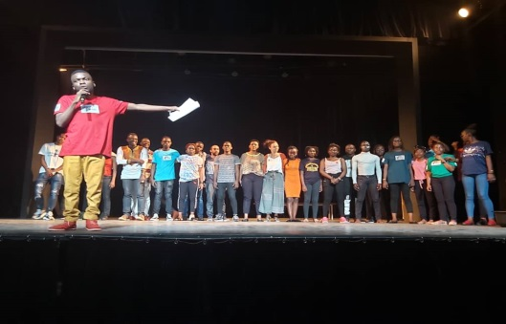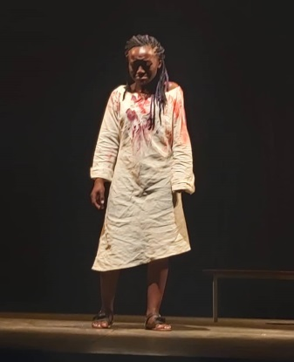

**Image : théâtre organisé par le Récaj+**

## L’ORGANISATION ET LA PARTICIPATION À DE NOMBREUX ATELIERS DE RENFORCEMENT DE CAPACITÉ, DE PLANIFICATION

### Atelier de renforcement des capacités et installation officielle des antennes régionales Ouest et Littoral du 08 au 12 Septembre 2020

Suivant l’ancrage du PSRJ+ sur la mobilisation communautaire et organisation de la riposte au VIH des adolescents et jeunes vivant avec le VIH dont l’objectif principal est de faire des adolescents et jeunes vivant avec le VIH des acteurs efficaces organisés autour de la riposte au VIH aptes à influencer positivement la prise de décision qui les concerne, un atelier de renforcement des capacités sur la mise en place du dispositif institutionnel des associations des adolescents et jeunes vivant avec le VIH, a été organisé du 08 au 12 Septembre 2020, tel que prescrit dans le plan d’action de 2019-2020 du RéCAJ+.

Le RéCAJ+ installait officiellement ses antennes régionales dans les régions de l’Ouest et du Littoral. Cette installation s’est faite dans le cadre du projet de « *Renforcement des capacités et installation officielle des antennes régionales Ouest et Littoral du RéCAJ+* » soutenu par l’agence des nations unies, ONUFEMME sous la supervision de la CAMYOSFOP.

### Atelier de planification des activités d’ETP et lien au traitement pour le semestres II de 2020 et les perspectives de 2021 avec le RéCAJ+ du 23-28 Septembres 2020 à Limbé

S’arrimant aux activités définies dans le PSRJ+, et afin d’embrayer sur la stratégie relative à la santé et le bien-être des adolescents et jeunes vivant avec le VIH dont l’objectif est de faire bénéficier à 6000 AJVVIH des groupes de soutien animés par les STM et TM, il a été organisé du 23-28 septembre 2020, des campagnes de sensibilisation de la population générale sur le VIH et la TB. Ces activités ont conjointement été mises en œuvre par l’ONG Press Jeune Développement (PJD) et le Réseau Camerounais des Adolescents et Jeunes Positifs (RéCAJ+) dans le cadre de la mise en œuvre du projet « *Accélération de la prévention de nouvelles infections auprès des populations clés pour réduire le taux de morbidité et de mortalité lié au VIH d’ici 2020* » du NFM2.

Cet atelier vient dans une foulée stratégique, tactique et opérationnelle entre PJD et le RéCAJ+ pour la planification des activités d’ETP et le lien au traitement des nouveaux adolescents dépistés VIH+ pour le compte du dernier trimestre 2020 et dans cette même mouvance envisager les perspectives de 2021 dans le cadre du partenariat entre les deux parties prenantes. Dans cette phase les activités seront mises en œuvre dans les régions du Littoral, de l’Ouest, du Sud-Ouest et le Nord-Ouest.

### L’activité « Vacances sans SIDA »

Sous le thème « VIH ou COVID nous pouvons nous protéger et rester en vie », du 11 -25 septembre 2020, la campagne *vacances sans sida* a débuté le vendredi 11 septembre 2020 dans les locaux de la Délégation Régionale de la santé sis à Nlongkack par un briefing sur les généralités du VIH et les mécanismes à adopter pour une campagne réussie. Etaient présent 12 adolescents champions du RéCAJ+ et d’autres structures. Les généralités de communication portaient sur les modes de transmission du VIH, l’importances du dépistage, la relations COVID et VIH. La campagne s’étalait sur deux (02) semaines, les descentes en communauté ont effectivement commencées le 14 Septembre, la campagne digitale consistait à faire le passer les messages de sensibilisation à travers les réseaux sociaux (WhatsApp, Instagram, Facebook …). Durant la campagne de sensibilisation les pairs éducateurs ont pu avoir certains résultats suivants :

|  |  |  |
| --- | --- | --- |
| **N°** | **Activités** | **Chiffres** |
| 1 | Nombre de jour sur le terrain | 08 |
| 2 | Nombres de personnes sensibilisées | 11347 |
| 3 | Préservatifs et lubrifiants distribués | 1300 |
| 4 | Nombre de jour en ligne | 03 |
| 5 | Nombres de personnes touchées sur les réseaux | 3600 |

### La rencontre de discussion sur la Santé Sexuelle de Reproduction

La rencontre de discussion dans le cadre du projet d’étude portant sur les connaissances des adolescents et jeune en santé sexuelle de reproduction s'est déroulé dans la salle de réunion de Moto Action en présence du consultant de l'université des Montagnes et une vingtaine d’adolescents et jeunes du réseau. Elle avait pour objectif principal d'inviter les jeunes et adolescents à avoir des connaissances sur la santé sexuelle et la reproduction, la sexualité responsable épanouie. Par ailleurs, cette discussion appelait ces jeunes à apporter des solutions sur la prévention des avortements à risques qui s'accentuent de plus en plus dans nos différentes sociétés. Aussi, un débat a été ouvert sur leurs projets d’avenir et les conseils sur les moyens d'atteinte de ceux-ci. Depuis le dernier rapport, nous avons mené plusieurs activités dans la section. Il s’agit entre autres des groupes de parole, des éducations thérapeutiques, des visites à domicile, ainsi que des suivis thérapeutiques, des appels pour promouvoir le meilleur accompagnement social pour l’atteinte du dernier 90. Les membres de la section Peer to Peer en majorité se sont engagés activement pour promouvoir l’atteinte des différents objectifs du RéCAJ+. Les points focaux des différents FOSA ont mené des activités telles que :

|  |  |  |  |  |  |  |  |
| --- | --- | --- | --- | --- | --- | --- | --- |
| **FOSA** | **Hôpital Militaire** | **HGOPY** | **CNPS** | **Fondation Chantal Biya** | **Total S** | | |
| Personnes touchées | 20 | 04 | 15 | 30 | 69 | 74 | 143 |
| Visites à domicile | 02 | 03 | 03 | 02 | 10 | 01 | 11 |
| Annonces de statut | 03 | 00 | 00 | 00 | 03 | 00 | 03 |
| Groupes de parole | 01 | 01 | 01 | 02 | 05 | 06 | 11 |
| Éducations thérapeutiques | 00 | 03 | 19 | 40 | 62 | 27 | 89 |
| Suivis thérapeutiques | 00 | 11 | 00 | 00 | 11 | 00 | **11** |
| Appels | 00 | 15 | 04 | 08 | 27 | 13 | 40 |

### L’atelier de plaidoyer pour la reconnaissance du statut des défenseurs des Droits Humains

La journée commémorative de la lutte contre les violences faites aux défenseurs des droits humains dans la société camerounaise célébrée tous les 15 juillet depuis 2015, est une initiative des organisations de défense des droits humains. Cette journée puise son essence des violences et abus persistants des droits humains au Cameroun. Au regard des violences que subissent les Défenseurs des Droits Humains, l'urgence actuelle porte sur l'amélioration du climat sécuritaire de ces derniers à travers la reconnaissance de leur statut. C'est le mardi 15 juillet 2020 à Yaoundé/ Blason d’or (derrière la CAMPOST en face du MINESUP) que s’est déroulé l'atelier de plaidoyer pour la reconnaissance du statut des DDH.

L’objectif général était de contribuer à la reconnaissance du rôle du défenseur des droits humains en cette période de crise sanitaire mondiale COVID-19. En termes d’objectifs spécifiques il s’agissait d’élaborer un plan de plaidoyer visant à reconnaitre le statut du DDH, - Renforcer le climat sécuritaire du DDH, - Elaborer un recueil de loi protégeant les DDH.

Les travaux de groupe de cet atelier visaient à révéler les risques encourus par les DDH sur le plan physique, sanitaire et de la sécurité de donnée. Il était question d'évaluer pour chaque risque la vulnérabilité, le niveau de probabilité et l'impact sur les activités. Il fallait également présenter les contres mesure possible pour chaque risque et énumérer un certain nombre de règles que le DDH se doit de respecter dans son quotidien pour se protéger efficacement ainsi que ses proches et ses cibles. Il s’agissait également d'identifier les acteurs étatique (ministères) ou non étatique (associations, ONG, DDH, individus...) permettant la réalisation d’un Plan d'action de plaidoyer et recueil des lois protégeant les défenseurs.

## LA RENCONTRE DE HAUT NIVEAU SUR LA PRISE EN CHARGE PEDIATRIQUE

Il a été organisé le 9 décembre 2020, dans la salle de conférences de l’hôtel Hilton, une rencontre de plaidoyer sur la prise en charge pédiatrique en direction des décideurs politiques et hauts cadres de l’administration afin de lancer une action concertée pour combler les nombreuses insuffisances relevées en matière de prise en charge pédiatrique.

L’objectif général était d’organiser un plaidoyer de proximité en direction des décideurs pour améliorer les indicateurs de prise en charge pédiatrique.

De manière spécifique, il s’agissait de :

* Augmenter l’enveloppe globale allouée à la prise en charge pédiatrique ;
* Repenser la prise en charge PECP/ADO/JEUNES à la lumière des nouvelles évidences ;
* Mettre en place un cadre d’échanges de haut niveau sur la PECP/ADO/JEUNES ;
* Intégrer les ADO/JEUNES dans tous les processus de décisions les concernant.
* **Moment plaidoyer**

L’essentiel des messages transmis au décideurs présents ont été véhiculés par deux canaux : le documentaire ***« ma vie avec le VIH »*** produit par le RECAJ+ et, **l’appel national des adolescents et jeunes vivant avec le VIH.**

* ***Ma vie avec le VIH***

Le documentaire de 17 minutes relate la vie de trois adolescents et jeunes vivant avec le VIH suivis dans différentes formations sanitaires de la ville de Yaoundé. Trois adolescents et jeunes de milieux sociaux différents, avec un parcours de vie différent mais unis par des difficultés communes en lien avec la gestion du statut sérologique. Les besoins spécifiques non adressés qui ressortaient de ce documentaire couvrent les points suivants : **Annonce bâclée du statut sérologique**, **Accompagnement psychologique insuffisant et peu adapté**, **absence d’un cadre convivial**, **rupture de stock** etc.

* **Appel national des adolescents et jeunes vivant avec le VIH**

**Nous ne sommes pas de simples numéros ou des codes sur des dossiers !**

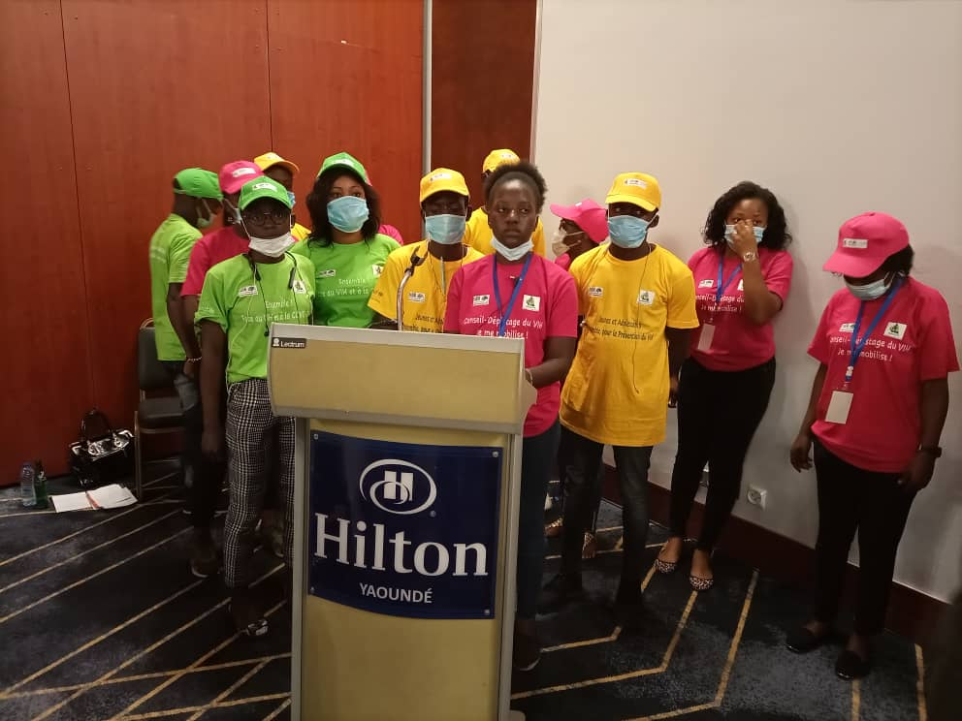*« Nous, adolescent(es) et jeunes vivant avec le VIH, issues des 10 régions du Cameroun, constatons que nous devons encore nous battre chaque jour pour nous faire entendre et nous faire reconnaitre comme acteurs. Nous existons ! Nous ne sommes pas de simples numéros ou des codes sur des dossiers ! Nos constats sur le terrain sont inquiétants ! C’est donc notre devoir et notre droit, en tant que principales personnes concernées, d’alerter les acteurs engagés dans la lutte contre le VIH/ Sida.*

*Nous, adolescent(e)s et jeunes vivant avec le VIH, ne sommes pas reconnus comme une « population clé » de la lutte contre le VIH ! L’UNICEF nous qualifie même de « laissés-pour-compte ». Nous subissons un retard important dans l’accès aux traitements antirétroviraux (ARV). Les traitements ARV, notamment pédiatriques sont largement insuffisants et près de 60% d’entre nous n’y ont pas accès. C’est notre santé et notre vie qui sont en danger. »*

L’accès aux examens de suivi biologique, indispensables au succès des traitements, est limité et irrégulier. 97% d’entre nous attendent et ne savent pas comment leurs corps réagissent aux médicaments, ce qui s’y passe. Est-ce que ça marche ? Est-ce qu’ils peuvent espérer un futur ? Sans examens (tests de résistance, CV, CD4), ils ne peuvent pas le savoir. Nous continuons à mourir prématurément à cause de la non-considération que certains d’entre vous continuent de manifester à notre égard et rien qu’en 2019, 3413 d’entre nous ont tragiquement perdu la vie.

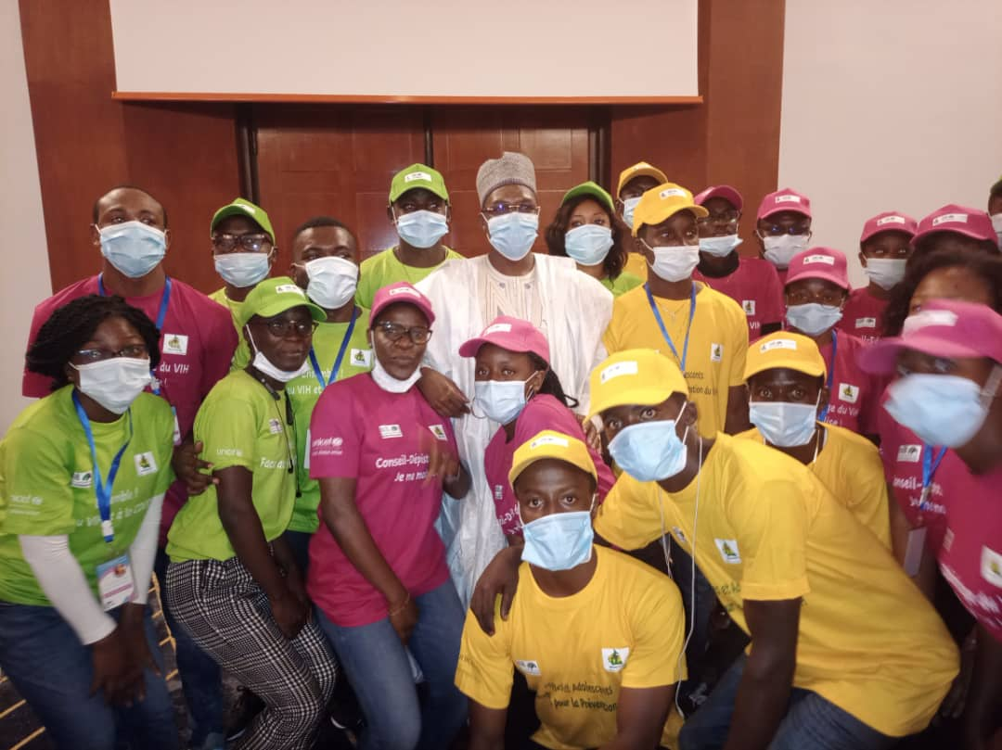Plus que notre droit à la santé, c’est l’ensemble de nos droits qui sont remis en cause. Du fait de notre statut sérologique, nous subissons de multiples stigmatisations et discriminations qui limitent notre accès non seulement à l’éducation mais aussi à l’emploi.

**Notre avenir est donc en danger !**

Les gens oublient que nous sommes d’abord des adolescent(e)s et jeunes avant d’être des personnes vivant avec le VIH. Nous avons les mêmes droits que les autres ! C’est vrai : le suivi médical est très important pour notre santé. Mais le suivi psychologique, l’aide sociale, les réponses adaptées à nos besoins en santé sexuelle et reproductive sont aussi essentielles pour notre développement. Nous avons besoin d’une prise en charge complète pour nous aider à prendre soin de notre santé, à faire face aux discriminations et aux autres challenges que nous rencontrons.

**« Les réponses pour nous doivent être construites par nous et avec nous ! »**

*Devant cette situation, nous, adolescent(e)s et jeunes vivant avec le VIH des dix régions du Cameroun, demandons aux décideurs nationaux et internationaux de renforcer les mesures pour l’élimination de la transmission du VIH de la mère à l’enfant et pour la réduction des nouvelles infections chez les adolescent(e)s et jeunes à travers le renforcement de la prévention et de la sensibilisation car oui les 8687 nouvelles infections enregistrées chez les enfants et les adolescents en 2019 sont inacceptables !*

*Pour nous qui vivons avec le VIH, les décideurs doivent garantir l’accès gratuit, de qualité et continu à tous les traitements ARV, pour toutes les lignes, y compris les formes pédiatriques. Cela peut aider à éviter de nombreux cas de mauvaise observance, de résistance et donc de décès.*

*Les décideurs doivent aussi garantir la disponibilité des traitements contre les infections opportunistes à tous les adolescent(e)s et jeunes, y compris pour les coinfections qui se multiplient pendant l’adolescence.*

*Aujourd’hui plus qu’hier, nous appelons avec urgence à garantir aux enfants, adolescent(e)s et jeunes vivant avec le VIH un environnement juridique et légal qui ne les discrimine pas, ne les stigmatise pas, en sanctionnant notamment les cas de violation de la confidentialité, et en mettant fin au test de dépistage du VIH pour l’accès à la formation et à l’emploi.*

**Oui, nous existons ! Nous sommes là et nous sommes indispensables à la fin de l’épidémie !**

**Les réponses doivent être construites par nous et avec nous !**

*La participation des adolescent(e)s et jeunes vivant avec le VIH dans la réponse contre le VIH au Cameroun doit devenir une réalité. Nous demandons une meilleure place dans les instances et cadres de décision qui nous concernent aussi bien au sein des associations qu’aux niveaux national et international. L’Etat et les partenaires au développement doivent investir dans les initiatives conduites avec ou par les adolescents(e)s et jeunes vivant avec le VIH auprès de leurs pair(e)s et des autres jeunes. Il devient donc impératif d’investir dans le renforcement des capacités des adolescent(e)s et jeunes vivant avec le VIH pour qu’ils/elles deviennent des leaders efficaces pour la société.*

**Notre vie a de la valeur, et vous ne devez jamais l’oublier ! »**

* **RÉUSSITES**

La rencontre de plaidoyer a connu un succès retentissant mesurable à la lumière des critères suivants :

* **La participation**

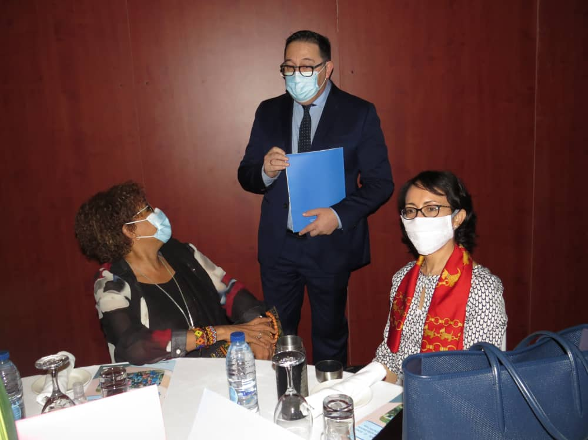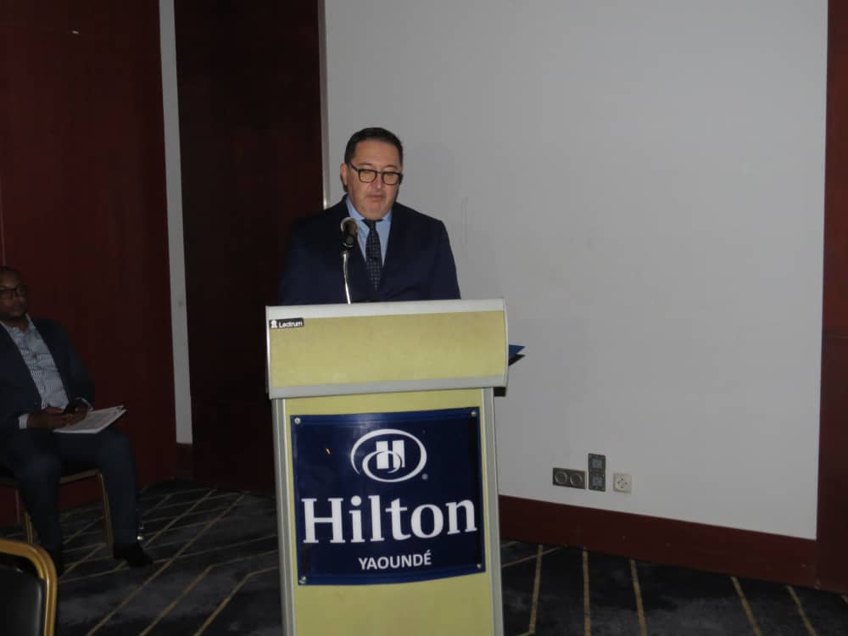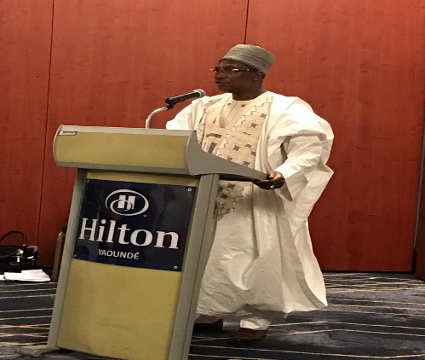Les partenaires au développement et le gouvernement étaient représentés au plus haut niveau avec la participation du ministre de la santé publique, et des patrons des agences des nations unies telles que l’UNICEF, l’UNFPA, l’ONUSIDA, ONUFEMMES.

**Image : participants de la rencontre de plaidoyer**

* **L’engagement des décideurs**

Les tableaux suivants regroupent les engagements pris par les décideurs présents lors de la rencontre de plaidoyer

|  |  |  |
| --- | --- | --- |
| **TABLEAU DES ENGAGEMENTS DES PTF** | | |
| **Noms du représentant de l’organisation** | **Fonctions** | **Engagements formulés** |
| Jacques BROYER | Représentant UNICEF au Cameroun | Contribuer à la création d’un environnement plus favorable à la prise en charge |
| Favoriser la participation effective des adolescents et jeunes vivant avec le VIH sur des programmes les concernant |
| Œuvrer à la satisfaction de la demande en besoins non satisfaits et à la mobilisation d’autres partenaires |
| Thomas TCHETMI | Représentant de la Directrice Pays ONUSIDA | Contribuer à la sécurisation des médicaments ARV pédiatriques et des financements |
| Renforcer les capacités institutionnelles du réseau de jeunes vivant avec le VIH |
| Laure Albert | Ambassade de France | Intégrer les adolescents et jeunes vivant avec le VIH dans le processus d’élaboration de programmes santé |
| SITI BATOUL OUSSEIN | Représentante du fonds des nations unies pour la population | Contribuer à l’accès aux services de SRH et de prévention des VBG |
| Dr ELAT Jean | Directeur pays Georgtown | Accompagner le RECAJ+ autant que possible pour l’atteinte de ses résultats |

**Légende : tableau récapitulatif de l’engagement des partenaires techniques et financiers**

|  |  |  |
| --- | --- | --- |
| **TABLEAU DES ENGAGEMENTS DU GOUVERNEMENT** | | |
| **Noms du représentant de l’organisation** | **Fonctions** | **Engagements formulés** |
| Dr MANAOUDA Malachie | Ministre de la santé publique | Prioriser les préoccupations des adolescents et jeunes vivant avec le VIH pour les années à venir |
|  | Secrétaire général du ministère de la santé publique | Contribuer à lever les barrières inhérentes à la prise en charge pédiatrique du VIH |
| Donner son soutien à toutes les initiatives portées par le RECAJ+ pour améliorer les indicateurs de prise en charge pédiatrique |
| Travailler à la création de centres de santés dédiés aux adolescents et jeunes |
| Mme NGUE Rékia | Directrice de la vie associative et de la participation des jeunes au ministère de la santé publique | Améliorer la prise en compte des besoins spécifiques des adolescents et jeunes vivant avec le VIH dans le cadre des interventions et programmes du ministère de la jeunesse et de l’éducation civique |

**Légende : tableau récapitulatif de l’engagement du gouvernement**

## LES ACTIVITES DU RECAJ+ EN REGION

L’association a également mené des activités au sein des antennes régionales

1. **Région du Littoral**

* **L'organisation et l’animation des classes thérapeutiques**

La pandémie du Corona Virus a cessé les classes thérapeutiques dans la ville de Douala depuis le mois de Mars de l’année 2020. Ces dernières ont repris au mois d’octobre 2020 et se sont poursuivies jusqu’à la fin de l’année. De manière générale, dans les 5 FOSA qui ont été choisies au paravent à savoir : Laquintinie, Deido, Nylon, Cite des palmiers, Hôpital général.

|  |  |  |  |
| --- | --- | --- | --- |
| *ACTIVITÉ* | *OBJECTIF* | *INDICATEUR* | *RÉSULTATS ATTENDUS* |
| Organisation des classes thérapeutiques ou ETP individuelles dans les FOSA | Organiser la classe en un groupe de 15 adolescents par FOSA et ETP individuelles pour les absents et/ou perdus de vue. | Adolescents mobilisés et nombre d’absents et de perdus de vue. | 15 adolescents sont mobilisés dans chaque FOSA et des ETP individuelles sont prévues pour les perdus de vue et les absents. |

**Légende : détail sur l’activité**

Depuis la reprise des classes thérapeutiques certains patients perdus de vue ont rejoint la classe et depuis lors, le nombre de participant a été croissant. Les différentes classes ont principalement porté sur la notion de VIH et ces différents contours. Lors des échanges avec les ados à propos de la notion de VIH, plusieurs aspects ont été évoqués notamment, les effets de VIH sur la sante, son mode de transmission et d’évolution, la prise de traitement, le point de vue des adolescents par rapport à la maladie, le renforcement sur l’observance, les types de traitements ARV, les enjeux en cas d’arrêt du traitement, la santé et son environnement.

|  |  |  |  |
| --- | --- | --- | --- |
| ZONE D'ACTIVITÉ | PAIRS ÉDUCATEURS | NOMBRE DE ETP | NOMBRE DE PPER |
| Cité des palmiers | Thierry  Fabiola | 2 | 20 |
| Nylon | Paulin  Ingrid | 2 | 20 |
| Deido | Alex  Léonie | 2 | 20 |
| Akwa | Joseph  Lorraine | 2 | 20 |
| Beedi | Yann  Lysa | 2 | 20 |
| TOTAL | 10 | 10 | 100 adolescents |

**Légende : cadre de performance** **récapitulatif des paires éducateurs, le nombre D’ETP ainsi que le nombre de participant escomptes par zone d’activité**

Le nombre prévu dans le cadre de performance s’est vu presqu'atteind. Car 83 adolescents ont été touché en tout dans nos formations sanitaires. 83 adolescents qui n’ont pas du tout été déçu et 20 qui ont demandé à rejoindre les rangs du réseau camerounais des jeunes et adolescents positifs de la région du littoral.

* **L’organisation des campagnes de dépistage**

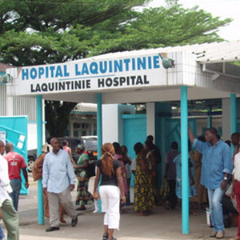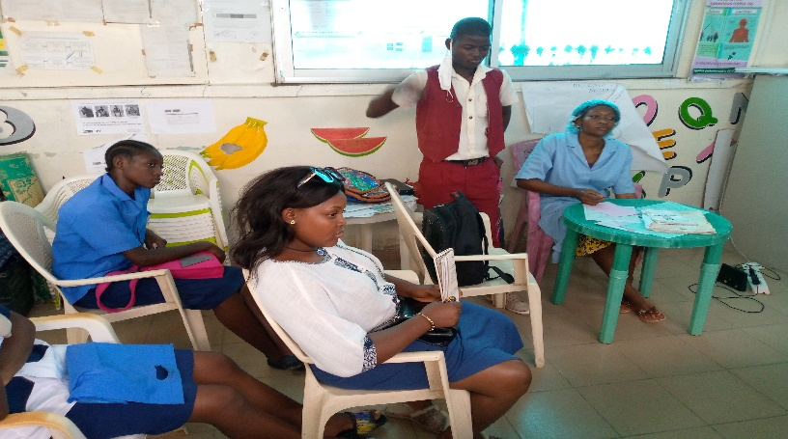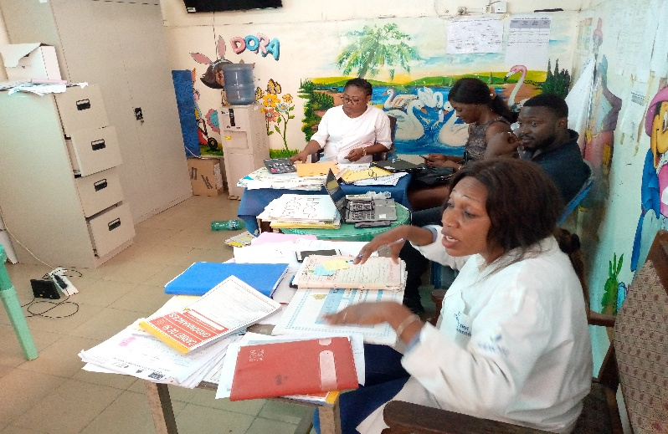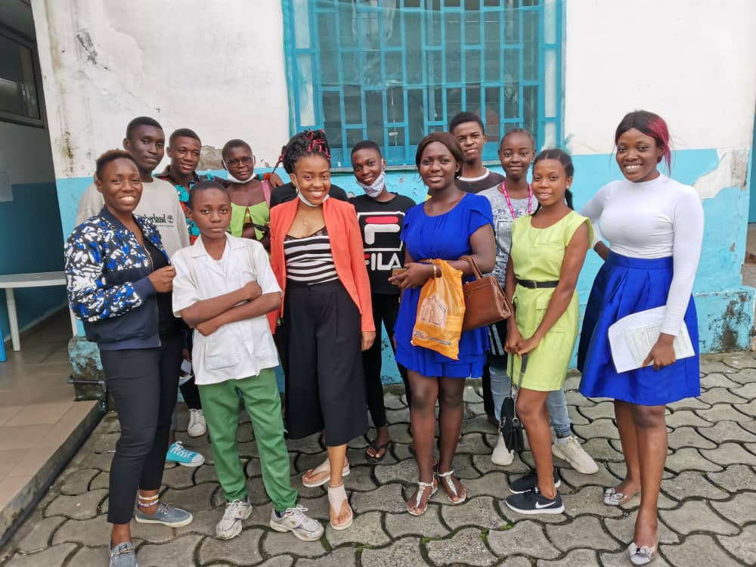Les campagnes de dépistage ont été organisées sein de la FOSA au mois de décembre précisément le 01er décembre 2020. Au cours de celles-ci environ 40 personnes ont pu se faire dépister et nous n’avons pas eu de nouveau cas positif.

**Image : classes thérapeutiques**

1. **Région du Nord-Ouest**

Dans la région du Nord-Ouest, l'association a participé à une campagne de sensibilisation de deux semaines en partenariat avec COHPED Cameroun en tant que partenaire financier. Cette campagne s’est déroulée du 17 novembre au 1er décembre 2020 (deux semaines). L’objectif de cette campagne était de sensibiliser la population jeunes et les adolescents, sur les notions du VIH / SIDA, l’importance de la connaissance de son statut sérologique et sur l’effectivité des tests volontaires réguliers.

Cette sensibilisation a été réalisée par quinze (15) pairs éducateurs ayant pour objectif de sensibiliser les églises, les marchés, les parcs automobiles, les parcs à vélos, les écoles, les carrefours, les réunions sociales, les ateliers et la communauté en général. De manière spécifique, il s’agissait entre autre de :

* Éduquer 10 000 adolescents, jeunes et personnes âgées sur les informations légitimes sur le VIH/Sida ;
* Encouragez la population à reconnaître l'importance du dépistage du VIH de manière systématique et volontaire et de connaître son statut ;
* Réaliser le VIH à environ 10% en vue d’obtenir un rendement d’au moins 3% du premier objectif de 90 de l’OMS en ce qui concerne le VIH ;
* Encouragez ceux qui connaissent leur statut et qui ne suivent pas de traitement antirétroviral (ART) à l’initiation ;
* Encouragez les personnes sous traitement à adhérer à leurs médicaments pour une vie saine.
* Éduquez la population à connaître la douleur qu’elle cause aux personnes séropositives lorsqu’elles les stigmatisent et les discriminent.
* Éduquer la population sur les méthodes efficaces pour prévenir le VIH et les autres IST mais en notant que l'ABSTINENCE est préférable.

|  |  |  |  |  |  |  |  |
| --- | --- | --- | --- | --- | --- | --- | --- |
| **S/N** | **Date** | **Number sensitized** | | **Number test** | | **Number reactive and linked** | |
| **Male** | **Female** | **Male** | **Female** | **Male** | **Female** |
| 1. | 17/11/2020 | 1,077 | 1,300 | 0 | 0 | 0 | 0 |
| 2. | 19/21/2020 | 54 | 147 | 0 | 0 | 0 | 0 |
| 3. | 20/11/2020 | 212 | 140 | 30 | 4 | 0 | 0 |
| 4. | 21/11/2020 | 304 | 300 | 38 | 24 | 2 | 0 |
| 5. | 22/11/2020 | 103 | 358 | 0 | 0 | 0 | 0 |
| 6. | 23/11/2020 | 136 | 122 | 0 | 0 | 0 | 0 |
| 7. | 24/11/2020 | 202 | 235 | 0 | 0 | 0 | 0 |
| 8. | 26/11/2020 | 0 | 0 | 0 | 0 | 0 | 0 |
| 9. | 27/11/2020 | 244 | 323 | 0 | 0 | 0 | 0 |
| 10. | 28/11/2020 | 1,504 | 1,913 | 19 | 14 | 0 | 0 |
| 11. | 29/11/2020 | 107 | 124 | 0 | 0 | 0 | 0 |
| 12. | 30/11/2020 | 127 | 175 | 0 | 0 | 0 | 0 |
| 13. | 01/12/2020 | 1,329 | 1,558 | 0 | 0 | 0 | 0 |
| ***Total*** | | ***5,399*** | ***6,695*** | ***87*** | ***42*** | ***2*** | ***0*** |
| **Grand Total** | | **12,094** | |  | | **2** | |

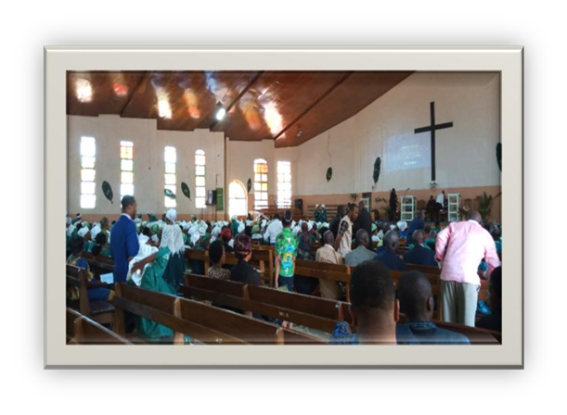**Légende : tableau des statistiques de sensibilisation**

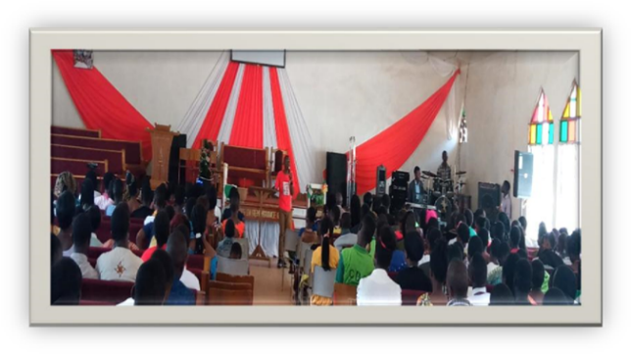

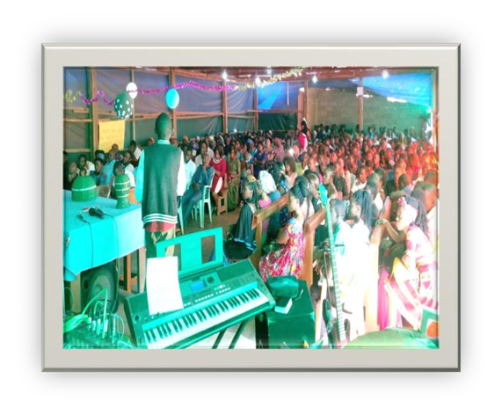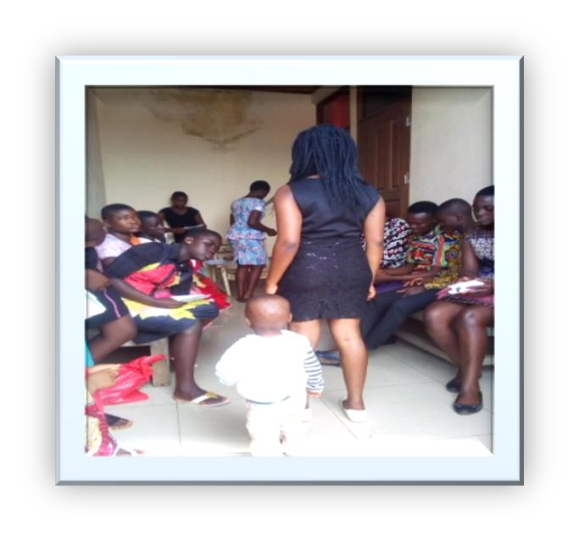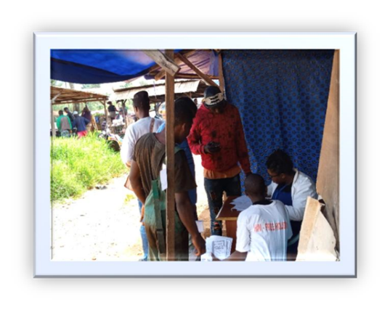

**Image : sensibilisation par les PE**

1. **Centre-Sud-Est**

Les activités menées dans les régions du Centre, Sud et de l’Est, ont trait à l’organisation en partenariat avec l’ONG FESADE, du Forum de sensibilisation des ado/jeune sur les thématiques liées au VIH, IST, VBG et Covid 19 et à l’installation des antennes régionales du RéCAJ+, en dates du 9-11 décembre 2020.

L’atelier tenu dans la salle de conférence de l’hôtel de PARIS de la région de l’EST était articulé par la présentation des différents projets et partenaires de mise en œuvre le Récaj+, l’ONG FESADE et du PFM.

Dans la suite, l’application « *dis-moi tout* » a été présentée, une définition des termes clés a été faite et des différentes thématiques ont été expliquées. De manière spécifique :

* **« DIS-MOI TOUT »**

« *dis-moi tout* » est une application qui donne des informations sur le VIH/SIDA et les différentes formations sanitaire possibles, avec les astuces de santé de reproduction.

* **Présentation de la CCC/IEC et du Groupe de parole**

I- Comment faire les visites à domicile en contexte de COVID-19 ?

La visite à domicile est définie comme une démarche professionnelle au cours de laquelle le conseiller se rend à domicile pour aider la personne vivant avec le VIH, ce qui apporte un cadre privé et sain afin d’éviter l’isolement.

**Le groupe de parole** est constitué des personnes tous concernées par les mêmes préoccupations qui est constitué entre dix à quinze personnes. Le groupe de parole permet à chacun des membres d’être authentique et d’encourager l’expression des sentiments.

**Un perdu de vu**

Il s’agit d’une situation au cours de laquelle le PV VIH n’est pas revenu. Les facteurs occasionnant les perdus de vue sont les conditions précaires, la mort ou les déplacements

* **La différence entre un séropositif et une personne malade, les phases d’évolution de l’infection du VIH/sida, la préparation et déroulement d’une séance d’IEC, la participation des jeunes dans la société et mobilisation communautaire du AJV VIH**

LE VIH est un virus qui attaque les CD4 et le SIDA quant à lui est la maladie causée par le virus du VIH. La phase de séroconversion, la phase asymptomatique, et la phase du VIH.

Lors de la préparation d’une séance il doit avoir le choix du thème élaboration des objectifs et réunir le matériel à utiliser. Le déroulement de IEC débute par les salutations ensuite l’annonce du thème l’objectif et enfin le lancement de la discussion à travers les questions.

Le PE est un jeune formé pour aider ses camarades dans le changement de comportement. Il doit être capable de sensibiliser la communauté.

Le volontariat est l’action de s’engager librement et de mettre ses capacités intellectuelles, physiques et son savoir-faire, son temps au service de la communauté sans attendre un intérêt personnel ou contre bi parti.

Un leader est une personne qui exerce une fonction dans une organisation, une administration et qui est astreint à répondre de certains actes et en subir personnellement les conséquences.

* **L’explication des différentes thématiques (Genre et stéréotypes ; la stigmatisation et la discrimination)**

Genre et stéréotypes

L’objectif était de comprendre la différence entre le genre et un stéréotype. Ainsi donc une définition des termes a été faite. Le genre : comme le processus et rapports sociaux qui divisent, polarisent et organisent l’humanité en différentes catégories de « sexe », « genre » et de « sexualité ». Quant au stéréotype, elle désigne l’image habituellement admise et véhiculée d’un sujet dans un cadre de référence donné ; cette image peut être négative, positive ou autre mais elle est souvent caricaturale. Donc en gros, le stéréotype c’est l’image que l’on a de la société.

la stigmatisation et la discrimination

En vue de réduire les comportements mal saints au sein des associations Jeunes, dans les hôpitaux, et dans la société en générale, les termes stigmatisation et discrimination ont été définis afin d’expliquer l’impact de ces comportements dans la société.

Ainsi la stigmatisation est une attitude hostile émis à l’endroit d’une personne ou d’un groupe de personne. Et la discrimination est un acte ou comportement qui consiste à faire une distinction concernant une personne ou une catégorie sociale en créant des frontières dites « discriminantes ».

**NOTRE RAPPORT FINANCIER**

## DIFFICULTES ET RECOMMANDATIONS

Les difficultés et les recommandations dans ce cadre, font allusion aux principales difficultés rencontrées tout au long de l’années 2020. Il s’agira de ressortir un tableau récapitulatif des difficultés rencontrées dans la mise en œuvre des activités en 2020 afin d’en proposer des solutions palliatives pour un meilleur rendement de l’année 2021.

|  |  |  |  |  |
| --- | --- | --- | --- | --- |
| **N°** | **Difficultés** | **Recommandations** | **Responsables** | **Délais de mise en œuvre** |
| **1** | **Insuffisance dans la mobilisation des adolescents et jeunes lors des activités de terrain** | **Accentuer la communication dans la coordination des activités entre les équipes du niveau central au niveau régional** | **Cellule communication** | **2021** |
| **2** | **Retards dans la planification des activités terrain en région** | **Planifier sur les plans trimestrielle et mensuelle les activités de terrain** | **Direction Exécutive/Direction des programmes** | **2021** |
| **3** | **Itinéraire fastidieux des missions de descente en région voyage** | **Renforcer le moral des équipes lors des missions de descentes en région** | **Direction Exécutive** | **2021** |
| **4** | **Mauvaise gestion de temps lors des activités de terrain** | **Renforcer la coordination des équipes de terrain** | **Chaque Chef d’ équipe terrain** | **2021** |
| **5** | **Manque de cohésion entre le RECAJ+ et les partenaires de mise en œuvre lors des activités** | **Faire une préparation des activités sur le plan organisationnel (réunion préparatoire, réunion de synchronisation, répartition des taches etc.)** | **Equipe désignée pour la mise en œuvre de l’activité** | **2021** |
| **6** | **Complication en terme de décharges des frais de transport des adolescents mineurs** | **Entrer en communication avec les parents ou tuteurs des adolescents mineurs** | **Chef de l’équipe de terrain/mobilisation communautaire** | **2021** |
| **7** | **Non-production des rapports mensuels ou trimestriels** | **Instaurer un système de production des rapports narratifs des activités de chaque section ainsi que de chaque trimestre** | **Suivi-évaluation** | **2021** |
| **8** | **Non-production des rapports dans les délais** | **Fixer un délai de production des rapports narratifs et financiers** | **Direction des programmes** | **2021** |
| **9** | **Manque de suivi et de partage des informations entre les différents sections et organes du réseau** | **Instaurer la communication entre les différents organes du réseau** | **Direction Exécutive** | **2021** |
| **10** | **Mauvaise structuration des rapports d’activités/ Difficultés d’accès aux justificatifs** | **Renforcer les capacités des différentes sections, directions et région dans la rédaction des rapports narratifs et financiers (RUF)** | **Direction exécutive** | **2021** |
| **11** | **Absence de moyens fiables (crédits de communications, connexion internet)** | **Renforcer les moyens de communication et de recherches (outils informatiques, connexion internet etc.)** | **Direction exécutive** | **A déterminer** |
| **12** | **Difficultés dans traçabilité des documents administratif (rapports d’activités, références, facturation, liste de présence…)** |  |  |  |

**IX. ANNEXES**

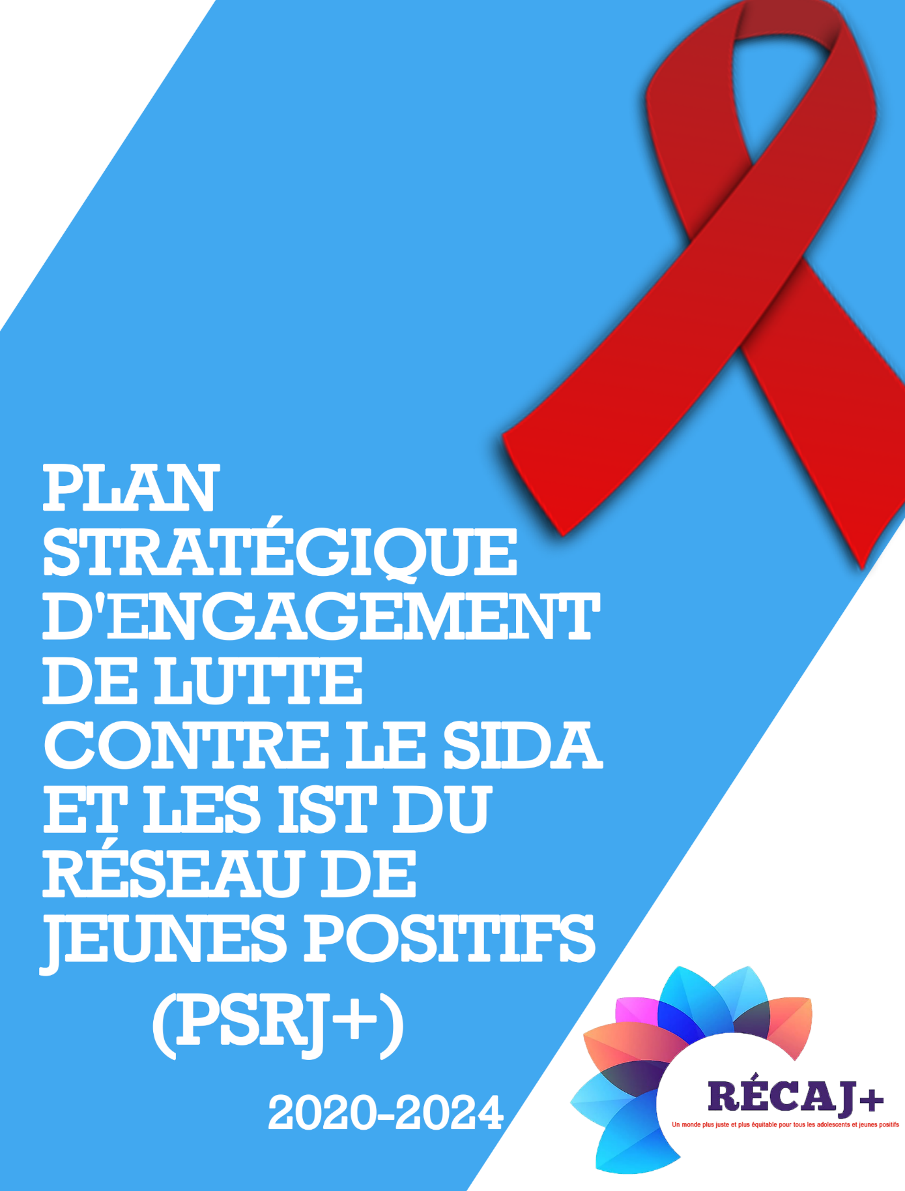

AVANT PROPOS

Le plan stratégique révisé de riposte au SIDA et d’engagement du réseau camerounais des adolescents et jeunes positifs est un instrument pensé pour servir de boussole à nos actions pour les quatre prochaines années à venir. Il est orienté vers la matérialisation des trois 90 et en particulier du dernier de l’agenda des trois 90 de l’ONUSIDA, la maitrise de l’infection à VIH et les objectifs de développement durables. Non content d’être la matérialisation de la volonté des adolescents et jeunes vivant avec le VIHqui ont procédés à son élaboration, de donner un sens positif et constructif aux tragédies personnelles qui ont marquées leurs existences, il est un outil puissant né de l’initiative ***« engager les adolescents et jeunes vivant avec le VIH »*** et est destiné à guider et orienter toutes les organisations soucieuses d’apporter une contribution notoire à la santé et au bien-être des adolescents et jeunes vivant avec le VIH.

Elaboré sur la base du recensement minutieux des besoins des adolescents et jeunes vivant avec le VIH, il s’avère être un outil des plus orignal, dont le caractère visionnaire transparait à la lumière des principes qui ont guidés son élaboration, et de son contenu. Ses ambitions, nos ambitions nécessiteront en plus de notre action, l’engagement de tous les acteurs de la chaine de prise en charge, des décideurs et des partenaires au développement, unis dans le cadre de ce défi majeur par une prise de conscience collective autour du fait que ***« l’enfant est le père de l’homme »***.

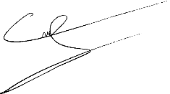Solidairement votre,

**Patrick Alain FOUDA**

**Président national**

REMERCIEMENTS ET DEDICACES

Le PSRJ+ est le fruit de l’engagement d’adolescents et de jeunes vivant avec le VIH dynamiques et visionnaires vers lesquels se portent en tout premier lieu nos remerciements.

Sa rédaction a été rendu possible grâce au soutien de l’association **MOTO-ACTION Sida**, de l’UNICEF, de la CAMNAFAW et du CNLS.

Nous tenons également à remercier de façon toute particulière le docteur ABDEL KADER BACHA, le docteur Daniel KESSENG, et Mme Valentine OLOUME

Nous le dédions enfin à la **Jeunesse Positive** du Cameroun et du monde entier et, à nos **héros Yves JEUATSA** et **Lucresse Cleyonne KWEMO**, pour faire honneur à la force dont vous avez fait preuve jusqu’à votre dernier souffle, nous continuerons le combat.

SOMMAIRE

AVANT PROPOS 1

REMERCIEMENTS ET DEDICACES 2

SOMMAIRE 3

ABREVIATIONS 4

EQUIPE DE REDACTION 5

INTRODUCTION 6

I. LES JUSTIFICATIONS DU PSRJ+ 7

A. LES JUSTIFICATIONS PROPRE AU RéCAJ+ 7

B. LES JUSTIFICATIONS CONTEXTUELLES 7

*II.* OBJECTIFS DU PSRJ+ 8

Résultat impacts du PSRJ+ 10

III. PILLIERS STRATEGIQUES 10

A. SANTE ET BIEN ETRE 10

B. MOBILISATION COMMUNAUTAIRE ET ORGANISATION DE LA REPONSE AU VIH/SIDA DES ADOLESCNTS ET JEUNES 13

C. DROITS HUMAINS 13

ABREVIATIONS

**AFSU Association des frères et sœurs unis**

**APS Accompagnateur psychosocial**

**CME/FCB Centre mère et enfant fondation Chantal Biya**

**CNLS Comité national de lutte contre le Sida**

**CPS Conseiller psychosocial**

**DAAF Directrice adjointe des affaires féminines**

**EGPAF Elizabeth Glazer Paediatrics Aids Foundation**

**ESC Education sexuelle complète**

**FAS Faculté des sciences**

**IST Infection sexuellement transmissible**

**OSC Organisation de la société civile**

**PSN Plan stratégique national de lutte contre le Sida et les IST**

**PSRJ+ Plan stratégique de lutte contre du réseau de jeunes positifs**

**PTME Prévention de la transmission mère et enfant**

**STM Senior teenager mentor**

**TM Teenager mentor**

EQUIPE DE REDACTION

Sous la supervision générale de **Patrick Alain FOUDA** président national/président du conseil d’administration du **RéCAJ+**

Et la coordination **Parfait KEDI** directeur exécutif du **RéCAJ+**

|  |  |
| --- | --- |
| **COMITE EXECUTIF RECAJ+** | **TITRES** |
| Laura LONTSI TSAKOU | DRH |
| Marie Chantal AWOULBE | DMIC |
| Ines BEDIBOUME | DCP |
| Bruno BAHA | Coordonnateur section Peer to Peer |
| Mireille Ange NDIFFO | Codonatrice section suivi et évaluation |
| **COMITE SCIENTIFIQUE ET TECHNIQUE RECAJ+** | **TITRES/INSTITUTIONS** |
| Dr Daniel KESSENG | CME/FCB |
| Dr Emmanuelle HOPP | CME/FCB |
| Mme Alice KETCHADJI | MINSANTE/DLMEP |
| **CONSULTANTS EXTERNES** | **TITRES/INSTITUTIONS** |
| Mme Valentine OLOUME | UNICEF |
| Dr Abdel Kader BACHA | UNICEF |
| Mme Simine Borner | MOTOACTION |
| M Patrice Désiré NDZIE | CSCC Santé |
| Mme Jeanne Christelle NGOH SOHE | CAMNAFAW |

INTRODUCTION

Les adolescent(e)s et jeunes vivant avec le VIH représentent un défi majeur pour l’atteinte des objectifs de développement durables, et notamment ceux relatifs à la santé et au bien être pour tous, à la réduction des inégalités, à l’éducation qualitative et, à l’égalité des sexes. Au Cameroun, très peu d’initiatives vont dans le sens de remédier aux différents manquements qui rendent difficiles la matérialisation de ses objectifs pour cette cible et beaucoup reste encore à faire dans le domaine. L’initiative ***« engager les adolescents et jeunes dans la réponse nationale au VIH/Sida »*** récemment mise en œuvre par le **RéCAJ+** avec l’appuis financier et technique de la **CAMNAFAW** a mis au jour l’essentiel de ces défis.

C’est dans ce contexte précis qu’intervient le **PSRJ+**. En accord avec les grandes orientations définis par le **PSN** révisé 2018-2023, il ambitionne de réduire de manière considérable le fardeau économique que représentent les adolescent(e)s et jeunes vivant avec le VIH pour le développement du pays en œuvrant à leur autonomisation et à la mise en place du cadre juridique et sociétal nécessaire à leur protection et leur épanouissement.

Ce projet ambitieux, porté par des jeunes positifs résolument engagés pour une génération sans Sida et une société juste et équitable pour tous est motivé par leur ambition de normaliser la séropositivité, de l’écarter de tous les extrêmes préjudiciables que sont la banalisation et l’exagération de celle-ci. Ils revendiquent ainsi, dans l’intérêt général. Le PSRJ+ en tant que guide de la marche vers cet idéal est organisé comme suit :

* *LES JUSTIFICATIONS DU PSRJ+*
* *LES OBJECTIFS DU PSRJ+*
* *INTERVENTIONS ENVISAGEES POUR LA RIPOSTE AU SIDA ET L’ENGAGEMENT DES ADOLESCENT(E)S ET JEUNES VIVANT AVEC LE VIH*
* *REFERENCES BIBLIOGRAPHIQUES*

**LES JUSTIFICATIONS DU PSRJ+**

Nous envisagerons ici succinctement les justifications propres au réseau de jeunes positifs (A), et les justifications contextuelles (B).

LES JUSTIFICATIONS PROPRE AU RéCAJ+

Ce plan d’action s’inscrit dans le cadre de la quête de matérialisation des missions statutaires du RéCAJ+. Il s’agit concrètement de :

* Veiller au bien être psychosocial de l’enfant, de l’adolescent(e), et du jeune adulte vivant avec le VIH
* Créer un cadre permanent d’identification et de résolution des problèmes spécifiques de l’enfant de l’adolescent(e) et du jeune adulte vivant avec le VIH
* Assurer l’effectivité du dernier 90 de l’agenda des trois 90, auprès de la cible prioritaire du réseau que sont l’enfant, l’adolescent(e), et le jeune adulte vivant avec le VIH
* Assurer l’effectivité dans la société entière et auprès de cibles prioritaires du réseau, des objectifs de développement durables relatif à la santé et au bien-être, à l’éducation de qualité, à l’égalité entre les sexes, à la réduction des inégalités, à la paix, la justice et aux institutions efficaces, et au partenariat pour la réalisation des objectifs.
* Stopper la propagation du VIH/SIDA en milieu jeune d’ici à l’horizon 2035
* Ramener à zéro le nombre de décès dues au SIDA parmi les adolescents, les enfants et les jeunes vivants avec le VIH à l’horizon 2035.

LES JUSTIFICATIONS CONTEXTUELLES

Au courant du mois Juin 2020, le RéCAJ+ avec le soutien technique et financier de la CAMNAFAW a mis en œuvre la première phase de l’initiative « engager les adolescents et jeunes vivant avec le VIH dans la réponse nationale au VIH/Sida ». A l’occasion de cette initiative, plus de cinq cent adolescents et jeunes vivant avec le VIH ont été entretenus lors de causeries communautaires qui ont révélés d’énormes gaps sur des questions pourtant cruciales pour cette cible.

La mesure de l’exactitude des connaissances chez les adolescents et jeunes vivant avec le VIH révèle des résultats inquiétants :

**57%** des adolescents et jeunes impliqués dans le cadre de l’initiative n’ont pas de connaissances exactes sur le VIH

**68%** des adolescents et jeunes impliqués dans le cadre de l’initiative n’ont pas de connaissances exactes sur le phénomène des réinfections

**84%** des adolescents et jeunes impliqués dans le cadre de l’initiative n’ont pas de connaissances exactes sur le phénomène des coinfections

**74%** des adolescents et jeunes impliqués dans le cadre de l’initiative n’ont pas de connaissances exactes sur le phénomène des résistances

**60%** des adolescents et jeunes impliqués dans le cadre de l’initiative n’ont pas de connaissances exactes sur le phénomène des résistances

**En matière de perception de la prise en charge** :

**74%** des adolescents et jeunes ne bénéficient pas d’une prise en charge de qualité et correspondant à leurs besoins

**95%** des adolescents et jeunes ne bénéficient pas d’une prise en charge de qualité et correspondant à leurs besoins en matière de réinfections

**87%** des adolescents et jeunes ne bénéficient pas d’une prise en charge de qualité et correspondant à leurs besoins en matière de coïnfection

**97%** des adolescents et jeunes ne bénéficient pas d’une prise en charge de qualité et correspondant à leurs besoins en matière de surveillance des résistances

**En matière de santé reproductive** :

**67%** des participants sont sexuellement actifs

**38%** des participants ont plusieurs partenaires

**72%** des participants déclarent ne pas avoir utilisé systématiquement un préservatif lors des rapports avec leurs partenaires

**80%** des participants ont une bonne connaissance des méthodes de contraception

**59%** des participants n’ont pas effectués l’annonce de leur statut sérologique à leurs partenaires

Ces chiffres pour le moins alarmants démontrent à suffisance l’urgence de poser des interventions ciblées et adaptées aux adolescents et jeunes vivant avec le VIH.

**OBJECTIFS DU PSRJ+**

L’objectif général du PSRJ+ est de réduire significativement le fardeau économique que représentent les adolescents et jeunes vivant avec le VIH pour le pays en créant les conditions nécessaires à leur autonomisation. Pour se faire, il est articulé autour de trois axes stratégiques.

**Plus spécifiquement** :

Le PSRJ+ a pour objectif de

* Renforcer l’offre en services de santé de qualité et adaptés aux besoins spécifiques pour 60% des adolescents et jeunes vivant avec le VIH y compris en matière de santé reproductive et de santé mentale
* Garantir une participation qualitative et quantitative pour 60% des adolescents et jeunes vivant avec le VIH dans la chaine de prise des décisions sur les questions de santé et plus généralement sur toutes les questions en rapport avec les jeunes à l’échelle des districts, des régions et de la nation
* Protéger la dignité humaine et garantir la pleine intégration des adolescents et jeunes vivant avec le VIH dans la société humaine.

Résultat impacts du PSRJ+

**PILLIERS STRATEGIQUES**

Le PSRJ+ comprend trois branches principales. La santé et le bien-être (A), la mobilisation communautaire et l’organisation de la riposte au Sida (B), Droits humains (C),

1. SANTE ET BIEN ETRE

|  |  |
| --- | --- |
| PREVENTION | |
| Problèmes | Interventions |
| Faible taux du screening de la TB et du dépistage des IST et chez les A&J. | Intensifier les campagnes de sensibilisation et d’informations auprès des prestataires de soins et des adolescents et jeunes en vue du screening de la TB et la PEC syndromique des IST dans centres de soins pour A&J. |
| Faible accès et faible taux d’utilisation des préservatifs masculins, féminins et des gels lubrifiants. | Assurer la disponibilité et l’accessibilité des préservatifs et des gels lubrifiants pour les ADOJ+. |
| Renforcer la promotion de l’utilisation systématique et correcte du préservatif et des gels lubrifiants à travers les plateformes en ligne, les réseaux sociaux et les OBC y compris celles de représentation des adolescents et des jeunes |
| Faible utilisation des services de santé sexuelle et reproductive. | Renforcer la connaissance et offrir des services de SR aux ADOJ+ en milieu communautaire et hospitalier. |
| Niveau de connaissance de base sur le VIH et les IST très faible. | Intensifier les campagnes d’informations sur les IST et le VIH et encourager les ADOJ au dépistage  Renforcer le processus de l’annonce du statut aux enfants, adolescents et jeunes vivant avec le VIH. |
| Elaboration/Révision des documents normatifs (outils de communication etc.) en tenant compte des spécificités de la cible (approche genre, niveau d’éducation, langage spécifique…) |
| Renforcement des capacités prestataires de soins et des intervenants communautaire en ETP. |

|  |  |
| --- | --- |
| PRISE EN CHARGE ET QUALITE DE VIE | |
| Problèmes | Interventions |
| Faible suivi des jeunes infectés au niveau communautaire | Développer des actions de prévention secondaire en direction des adolescents et jeunes vivant avec le VIH (vie positive, risque de réinfection et de coïnfections…).  Promouvoir et renforcer des capacités des structures d’encadrement des jeunes vivant avec le VIH pour la prise en charge communautaire  Structurer et opérationnaliser les « clubs ados jeunes VIH+» rattachés aux OBC Jeunes, CIEE, CMS et autres espaces socio-sanitaires conviviaux. Ces « clubs ados jeunes VIH+» sont des espaces conviviaux de dialogue et de soutien mutuel qui permettent une acquisition des compétences de vie par les jeunes infectés et une appropriation des mécanismes de lutte contre le VIH qui encouragent la participation à l’élaboration et au suivi des politiques qui les concernent.  Renforcer les capacités des encadreurs des jeunes (OBC, CIEE, CMS et autres espaces socio-sanitaires conviviaux) sur l’accompagnement psychologique et social des adolescents et jeunes vivant avec le VIH. |
| Forte stigmatisation et discrimination des jeunes séropositifs | Mettre en place des actions de sensibilisation et de formation sur l’estime de soi chez l’ADOJ VIH+  Promouvoir la visibilité des actions de lutte contre le Sida pédiatrique et les capitaliser les interventions en direction de la cible. |
| Vulnérabilité socio-économique des jeunes filles/femmes infectées (dans un contexte de pauvreté) | Promouvoir l’autonomisation des jeunes filles vulnérables et infectées par le VIH  Soutenir les formations professionnalisantes pour la cible infectée |
| Forte prévalence de violence sexuelle basée sur le genre | Renforcement des capacités des leaders communautaires (religieuses, traditionnelle, Chef de famille Association de femmes etc) sur les risques de VBG.  Renforcer les capacités de la cible à travers les campagnes de sensibilisation  Renforcer les capacités de la population générale à travers les campagnes de masse sur les effets néfastes de la violence basée sur le genre  Sensibiliser les victimes des VBG à se signaler rapidement dans les structures agrées de leur zone de résidence (poste de police, centre de santé, OBC) pour une prise en charge psychosociale précoce et adaptée.  Référer les adolescentes et les jeunes filles VIH+ vulnérables vers les centres de formation en entreprenariat (CPF, CMPJ) et financer les projets d’insertion socio professionnelle. |
| Absence de visibilité du sida pédiatrique (capitalisation, production et diffusion de l’information stratégique) | Réaliser une analyse comportementale couplée à une cartographie des interventions en direction des ados jeunes VIH+  Former les acteurs communautaires sur les outils de production des données  Produire et diffuser les bonnes pratiques sur les interventions des ados jeunes VIH+ |

|  |  |
| --- | --- |
| Problèmes | Interventions |
| Faible engagement (capacité à influencer positivement les décisions et les politiques) des adolescents et jeunes vivant avec le VIH dans la réponse nationale au VIH/Sida à l’échelle des régions et des districts | Mobiliser, fédérer et renforcer les capacités des AJVVIH à l’échelle des régions et des districts de santé |
| Organiser des forums régionaux et un forum national biannuel pour le partage d’expérience et la levée des barrières |
| Faible participation des adolescents et jeunes vivant avec le VIH dans leur prise en charge | Renforcer et étendre le mécanisme de veille communautaire et hospitalière mis en place par le RéCAJ+ |

1. MOBILISATION COMMUNAUTAIRE ET ORGANISATION DE LA REPONSE AU VIH/SIDA DES ADOLESCNTS ET JEUNES
2. DROITS HUMAINS

|  |  |
| --- | --- |
| Problèmes | Interventions |
| Stigmatisation très présente  VBG et harcèlement sexuel de la part du personnel soignant et des familles  Faible niveau de connaissance des adolescents et jeunes vivant avec le VIH de leurs droits en matière d’offre et accès au service | Renforcer les capacités des prestataires de soins pour la délivrance de services exempts de stigmatisation  Renforcement des capacités des formateurs, des pairs éducateurs adolescents et jeunes et des prestataires de soins sur la prévention et la prise en charge des VBG et des violences sexuelles  Plaidoyers auprès des parlementaires pour la création d’un environnement juridique plus favorable à la protection des adolescents et jeunes vivant avec le VIH  Renforcement des capacités des adolescents et jeunes vivant avec le VIH sur la connaissance de leurs droits dans le cadre de l’offre et de l’accès aux services VIH |

**LISTE DES PARTENAIRES**

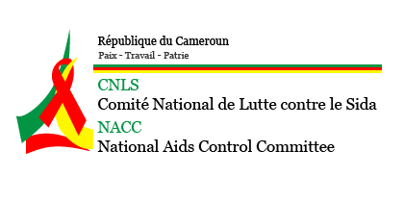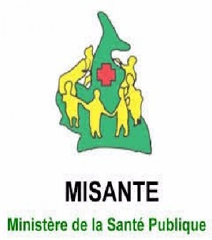

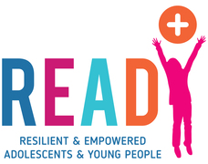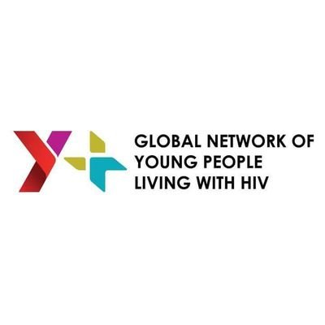

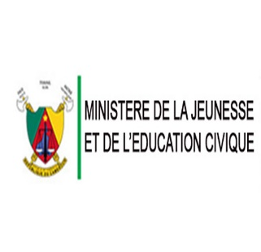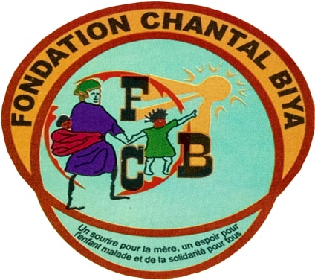



**Patrick Alain FOUDA**

**PRESIDENT NATIONAL**



**Parfait KEDI**

**DIRECTEUR EXECUTIF**